Памятка для родителей:

в каких продуктах «живут» витамины
Витамин А — содержится в рыбе, морепродуктах, абрикосах, печени. Он обеспечивает нормальное состояние кожи и слизистых оболочек, улучшает зрение, улучшает сопротивляемость организма в целом.
Витамин B₁ — находится в рисе, овощах, птице. Он укрепляет нервную систему, память, улучшает пищеварение.
Витамин B₂ — находится в молоке, яйцах, брокколи. Он укрепляет волосы, ногти, положительно влияет на состояние нервов.
Витамин РР — в хлебе из грубого помола, рыбе, орехах, овощах, мясе, сушеных грибах, регулирует кровообращение и уровень холестерина.
Витамин В₆ — в цельном зерне, яичном желтке, пивных дрожжах, фасоли. Благотворно влияет на функции нервной системы, печени, кроветворение.
Пантотеновая кислота — в фасоли, цветном капусте, яичных желтках, мясе, регулирует функции нервной системы и двигательную функцию кишечника.
Витамин B₁₂ — в мясе, сыре, продуктах моря, способствует кроветворению, стимулирует рост, благоприятно влияет на состояние центральной и периферической нервной системы.
Фолиевая кислота — в савойской капусте, шпинате, зеленом горошке, необходима для роста и нормального кроветворения.
Биотин — в яичном желтке, помидорах, неочищенном рисе, соевых бобах, влияет на состояние кожи, волос, ногтей и регулирует уровень сахара в крови.
Витамин С — в шиповнике, сладком перце, черной смородине, облепихе, полезен для иммунной системы, соединительной ткани, костей, способствует заживлению ран.
Витамин D — в печени рыб, икре, яйцах, укрепляет кости и зубы.
Витамин Е — в орехах и растительных маслах, защищает клетки от свободных радикалов, влияет на функции половых и эндокринных желез, замедляет старение.
Витамин К — в шпинате, салате, кабачках и белокочанной капусте, регулирует свертываемость крови.
Здоровое питание для школьника
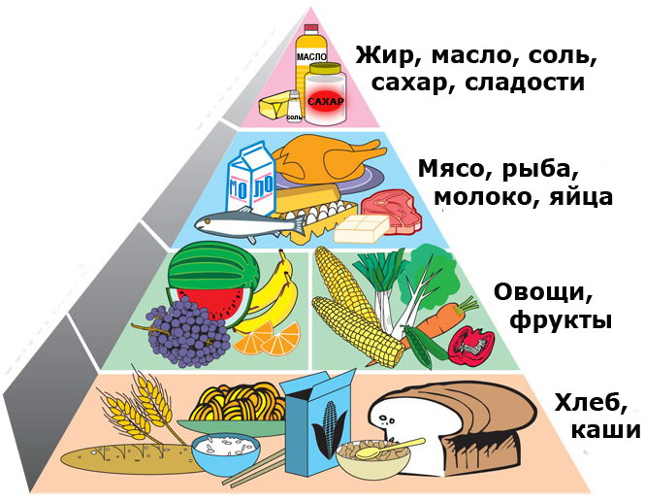
Пирамида здорового питания

Белки
— это основной материал, который используется для построения тканей и органов ребенка. Белки отличаются от жиров и углеводов тем, что содержат азот, поэтому белки нельзя заменить никакими другими веществами.
Школьники 7—11 лет должны получать в сутки 70—80 г белка, или 2,5—3 г на 1 кг веса, а учащиеся 12—17 лет — 90—100 г, или 2 −2,5 г на 1 кг веса.
Дети и подростки — юные спортсмены, имеющие повышенные физические нагрузки (в том числе и участники туристских походов), нуждаютсяв увеличении суточной нормы потребления белка до 116—120 г в возрасте 10—13 лет. и до 132—140 г в возрасте 14—17 лет.
В детском питании учитываются качественные особенности белков. Так, удельный вес белков животного происхождения в рационе детей школьного возраста составляет 65—60%, у взрослых—50%. Потребностям детского организма в наибольшей степени соответствует молочный белок, так же каки все остальные компоненты молока. В связи с этим молоко должно рассматриваться как обязательный, не подлежащий замене продукт детского питания.Для детей школьного возраста суточная норма молока — 500 мл. Следует иметь в виду, что 100 г молока соответствует 12 г сухого молока или 25 г сгущенного.
Незаменимые аминокислоты: лизин, триптофан и гистидин — рассматриваются как факторы роста. Лучшими их поставщиками являются мясо, рыба и яйца.
должны занимать продукты, богатые белком: яйцо, мясо, рыба, орехи, овсяная, гречневая крупа. Ежедневнов школьном меню необходимы молочные и кисломолочные продукты (творог, йогурт, молоко), яйца, мясные и рыбные продукты.

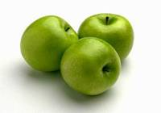
Пища – единственный источник, с которым ребенок получает необходимый пластический материал и энергию. Нормальная деятельность головного мозга и организма зависит в основном от качества употребляемой пищи. Родителям полезно знать о том, что «трудный» характер ребенка часто является результатом нерационального питания, что правильное питание улучшает умственные способности, развивает памятьу детей и таким образом облегчает для него процесс обучения.
При подборе продуктов нельзя не считаться с тем, что дети нуждаются в легкоусвояемой пище, ведь переваривающая способность их пищеварительных соков слаба. Молочные продукты – основные источники минеральных веществ, витаминов, белков. Предпочтение следует отдать кисломолочным продуктам, благоприятно действующим на пищеварение. Особенно, если ребенок страдает дисбактериозом и у него отмечается непереносимость цельного молока. Молочная кислота и другие бактерицидные вещества, содержащиеся в кисломолочныхпродуктах, подавляют рост болезнетворных микробов. Например, применение в жаркое время напитка «Бифидок» приводит к снижению заболеваемости дисбактериозом.
Хлеб лучше употреблять ржаной или с отрубями, так как в нем содержится на 30% больше железа, вдвое больше калия и второе больше магния, чем в белом хлебе.
Овощи – необходимый источник витаминов и микроэлементов. В рационе до 50% должно быть сырых овощей и фруктов. При этом надо иметь в виду, что овощи и фруктынадо включать каждый раз и обязательно употреблять до еды, но не после. Употребление фруктов и овощей после еды способствует длительной задержке пищевых масс, усиливает процесс брожения, что впоследствии может привести к хроническим заболеваниям органов пищеварения.
Большое внимание требует обеспечение учащегося полноценным завтраком. Утром организм ребенка усиленно расходует энергию, поэтому завтрак должен содержать достаточное количество пищевых веществ и калорий для покрытия предстоящих энергозатрат. Он должен обязательно содержать горячее блюдо, творожное, яичное, мясное, крупяное. В состав обеда следует включать максимальное количество овощей, в том числе сырых. Ужин в основном состоит из молочных, крупяных, овощных, творожных и яичных блюд, перед сном не рекомендуется блюда из мяса или рыбы, так как богатая белком пища действует возбуждающе на нервную систему ребенкаи медленно переваривается. Дети при этом спят беспокойно и плохо отдыхают за ночь.
Для нормального функционирования мозга необходимы фосфор, сера, медь, цинк, кальций, железо и магний. Фосфор и фосфорные соединения способствуют образованию клеток мозга, сера нужна для насыщения их кислородом. Витамин мозга – витамин Е, а также: витамины В1, В2, В6.
В связи с этим вам будет полезно знать, какие продукты питания содержат вышеперечисленные микроэлементы, витамины. Это: картофель, петрушка, мята, хрен, говядина, мозги, морковь, капуста, сельдерей, огурцы, вишня, смородина, сухофрукты, яичный желток, крыжовник, виноград, печень, кисломолочные продукты, грибы, масло оливковое, апельсины, горох, малина, клубника, соевые бобы, ботва репы, пророщенная пшеница, хлеб из муки грубого помола.
Принципы сбалансированного питания
- если ограничить углеводы, в «топку» пойдут белки и жиры, при их распаде образуются вредные вещества, происходит отравление организма;
- в пище мало белка — страдает иммунитет (бесконечные простуды!), кожа становится сухой и дряблой, волосы тусклыми, а ногти ломкими; худеем за счет потери белка мышц;
- совсем без жиров нельзя — они необходимы для работы печени, всасывания многих витаминов, сжигания запасов жира; но жира должно быть в пище не более 25%от суточной калорийности; в жирном мясе, молоке, жареных продуктах и сдобном тесте содержатся вредные жиры, в морепродуктах и растительных маслах —полезные;
- процесс приготовления пищи должен проходить так, чтобы сохранить в продуктах максимум питательных веществ, поэтому лучше готовить пищу на пару, варить или тушить; от жареной пищи лучше отказаться.
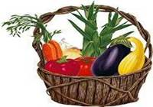
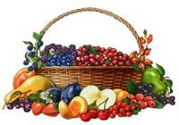
Рыба и морепродукты — это здоровая пища.
Белок рыбы хорошо усваивается, из него строятся наши клетки. В жирных сортах рыбы (лосось, сельдь, сардины) есть жирные кислоты Омега-3 и Омега-6, которые сжигают лишний жир. В любой рыбе много витаминов и микроэлементов.
Овощи — это продление жизни.
В овощах содержится клетчатка и пектиновые вещества, которые играют важную роль в нормализации процессов пищеварения. А от того, как работает наш пищеварительный тракт, зависит наше здоровье и долголетие.Содержание белков в овощах невелико, исключение составляют бобовые (горох, фасоль, соя), в которыхсодержится до 20% белка, приближающегося по своему аминокислотному составу к животному белку.
Овощи являются источником витаминов С, А, группы В. Овощи также содержат большое количество минеральных веществ, органических кислот, эфирных масел, фитонцидов, дубильных и других веществ. Большинство овощей содержат соли калия, микроэлементы (железо, медь, кобальт, цинк и др.), так необходимые организму для поддержания жизнедеятельности.
Все знают, что фрукты полезны.
В них содержатся углеводы, которые мы можем употреблять без вреда для здоровья, заменяя ими сладости. В косточковых плодах (абрикосы, персики, вишни) содержится много глюкозы и сахарозы, в семечковых (груши, яблоки) — фруктозы. Во всех фруктах много витаминови минеральных веществ, ценность которых обусловлена их хорошей усвояемостью. В персиках, бананах и абрикосах содержится большое количество калия, который так необходим для работы нашего сердца. Источником железа в сочетании с аскорбиновой кислотой (железов этом сочетании лучше усваивается) являются яблоки, груши, сливы. Пищевые волокна представлены во фруктах пектинами, которые нормализуют микрофлору кишечника, подавляя гнилостные процессы, выводят токсические вещества.

Всемирная организация здравоохранения (ВОЗ) рекомендует
Рекомендации ВОЗ построены по принципу светофора.
Зелёный свет — еда без ограничений — это хлеб грубого помола, цельные крупы и не менее 400 г в сутки овощей и фруктов.
Желтый свет — это мясо, рыба, молочные продукты, только обезжиренные и в меньшем количестве, чем «зеленые» продукты.
Красный свет — это продукты, которых нужно остерегаться: сахар, масло, кондитерские изделия. Чем реже вы употребляете такие продукты, тем лучше.

ПРАВИЛА ЗДОРОВОГО ПИТАНИЯ:
- Ребенок должен есть разнообразные пищевые продукты. Ежедневный рацион ребенка должен содержать около 15 наименований разных продуктов питания. В течение недели рацион питания должен включать не менее 30 наименований разных продуктов питания.
- Каждый день в рационе питания ребенка должны присутствовать следующие продукты: мясо, сливочное масло, молоко, хлеб, крупы, свежие овощи и фрукты. Ряд продуктов: рыба, яйца, сметана, творог и другие кисломолочные продукты, сыр — не обязательно должны входить в рацион питания каждый день, но в течение недели должны присутствовать 2—3 раза обязательно.
- Ребенок должен питаться не менее 4 раз в день.
- Следует употреблять йодированную соль.
- В межсезонье (осень — зима, зима — весна) ребенок должен получать витаминно-минеральные комплексы, рекомендованные для детей соответствующего возраста.
- Для обогащения рациона питания школьника витамином «С» рекомендуем обеспечить ежедневный прием отвара шиповника.
- Прием пищи должен проходить в спокойной обстановке.
- Если у ребенка имеет место дефицит или избыток массы тела (эти сведения можно получить у медицинского работника школы), необходима консультация врача, так как в этом случае рацион питания ребенка должен быть скорректирован с учетом степени отклонения физического развития от нормы.
- Рацион питания школьника, занимающегося спортом, должен быть скорректирован с учетом объема физической нагрузки.
Рекомендуется употреблять пищу, состоящую на 15 −20% из белков, на 20 −30% из жиров, на 50- 55% из углеводов, содержащихся в овощах, фруктах, злаках, орехах.

Пища плохо усваивается
(нельзя принимать):
- Когда нет чувства голода.
- При сильной усталости.
- При болезни.
- При отрицательных эмоциях, беспокойстве и гневе, ревности.
- Перед началом тяжёлой физической работы.
- При перегреве и сильном ознобе.
- Когда торопитесь.
- Нельзя никакую пищу запивать.
- Нельзя есть сладкое после еды, так как наступает блокировка пищеварения и начинается процесс брожения.
Рекомендации:

- В питании всё должно быть в меру;
- Пища должна быть разнообразной;
- Еда должна быть тёплой;
- Тщательно пережёвывать пищу;
- Есть овощи и фрукты;
- Есть 3—4 раза в день;
- Не есть перед сном;
- Не есть копчёного, жареного и острого;
- Не есть всухомятку;
- Меньше есть сладостей;
- Не перекусывать чипсами, сухариками и т. п.

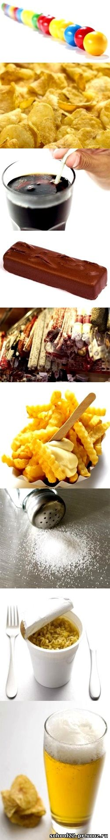
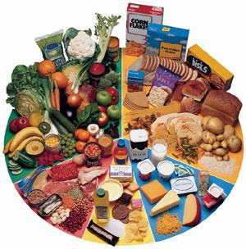
Здоровое питание – это
ограничение жиров и соли, увеличение в рационе фруктов,
круп, изделий из муки грубого помола, бобовых,
нежирных молочных продуктов, рыбы, постного мяса.
А также…
Умеренность.
Четырехразовый приём пищи.
Разнообразие.
Биологическая полноценность.
БУДЬТЕ ЗДОРОВЫ!!!

Вредные продукты
1. Сладкие газированные напитки. Созданы вовсе не для утоления жажды, а для ее вызывания. Отличаются гигантским содержанием сахара: в одном стакане его не менее пяти чайных ложек.
2. Картофельные чипсы, особенно приготовленные не из цельной картошки, а из пюре. В сущности это смесь углеводов и жира плюс искусственные вкусовые добавки.
3. Сладкие батончики. Сочетание большого количества сахара и различных химических добавок обеспечивает высочайшую калорийность и желание есть их снова и снова.
4. Сосиски, сардельки, вареная колбаса, паштеты и другие продукты с так называемыми скрытыми жирами. В их составе сало, нутряной жир, свиная шкурка занимают до 40% веса, но маскируются под мясо, в том числе и с помощью вкусовых добавок.
5. Жирные сорта мяса, особенно в жареном виде.
Эти продукты распространены очень широко, без них не мыслит жизни ни один человек. И все же, если вы стали приверженцем здорового, правильного питания от нижеперечисленного необходимо отказаться. Хотя бы на время!

